Фізика 7 клас.

Навчальний матеріал .

1. Тіло за перші 2 хв пройшло 480 м, а за наступні 20 хв – 240 м. Знайти середню швидкість руху.

υс - ? ;

t1 = 2 хв;

t2 = 20 хв;

*l*1 = 480 м;

*l*2 = 240 м;

2. Яка середня швидкість руху автомобіля, якщо він протягом 20 хв. рухався з швидкістю 20 м/с, а потім ще

проїхав 18 км за 30 хвилин?

с -?

1 = 20 м/с;

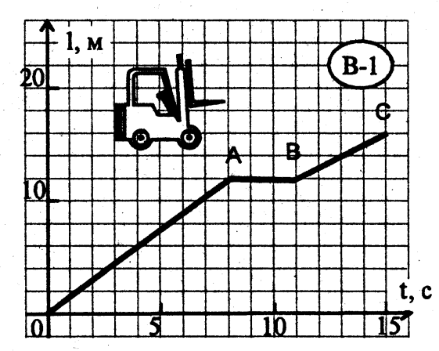t1 = 20 хв;

*l* = 18 км;

t2 = 30 хв;

3. За графіком шляху визначити середню швидкість за весь час спостереження?

υс - ?

*l*(*t*) З графіка: t1 = 8 с, t2 = 3 c; t3 = 4 c;  *l*1 = 10 м; *l*2 = 0 м; *l*3 = 2 м;

4. Автомобіль половину шляху рухався з швидкістю 90 км/год, а другу половину шляху – з швидкістю 54 км/год. Знайти середню швидкість руху.

c - ?

1 = 90 км/год;

2 = 54 км/год;

*l*1 = *l*2 = 0,5∙*l*;